FRACTALIAREA ECOSISTEMICA DE LA CELULA LA MECANISME PLANETARE
Fractalizarea algebrică pe spațiul semantic se poate face cu ajutorul teoremei izomorfismului structural. Aceasta teoremă afirma ca anumite relații de generare se conserva chiar daca obiectele generate si generatoare se modifica atunci când se trece la un nivel superior de fractalizare.
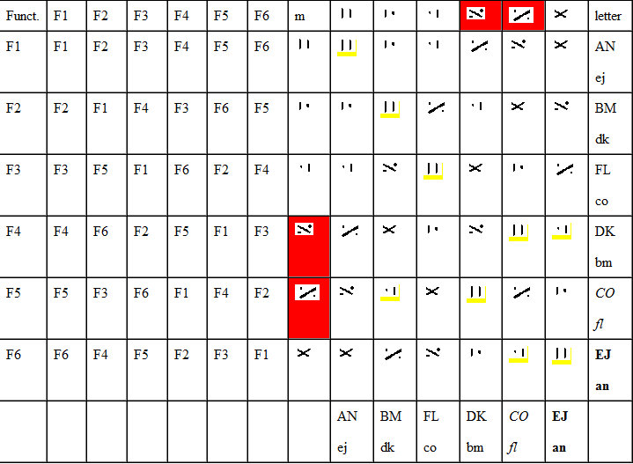
Aceasta proprietate se repetă la un nivel ulterior de împachetare complexă a informațiilor, ceea ce permite sa identificam mecanisme asemănătoare apărute in contexte diferite.
Dezvoltarea de tip sustenabil este din acest motiv o caracteristică repetabilă in contexte variate, dar consecințele anumitor ansambluri schematice sunt diferite. In schema de mai jos avem de exemplu cazul de quasi sustenabilitate, ce reprezintă un model de dezvoltare rapidă centralizată cu epuizarea resurselor existente, dar cu sustenabilitatea subansamblurilor. Acest model nu poate suferi o dezvoltare de tip fractal la o a doua iterare, din cauza apariției a doua cicluri mari unul extern, altul intern, ce parcurg in același sens si care sunt compensate de un singur ciclu central ce parcurge in sens opus diagrama. Acest exemplu corespunde cu schema de lucru a multor tari sau companii care au condus la degradarea si degenerarea mediului, doar pentru profit si dezvoltare nesustenabilă.
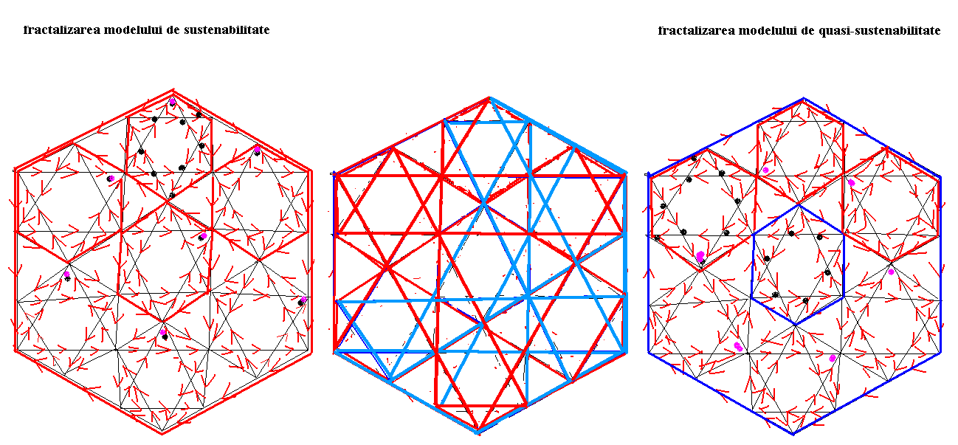
Trecerea de la un nivel de complexitate la alt nivel de complexitate va conserva anumite componente ce se vor putea regăsi pe diferitele nivele, dar va dezvolta si alte mecanisme ce vor fi diferite, un exemplu este dat de câmpurile colorate, in care semnele pictografice se compun intre ele dând o structură coerenta a acelorași semne pictografice
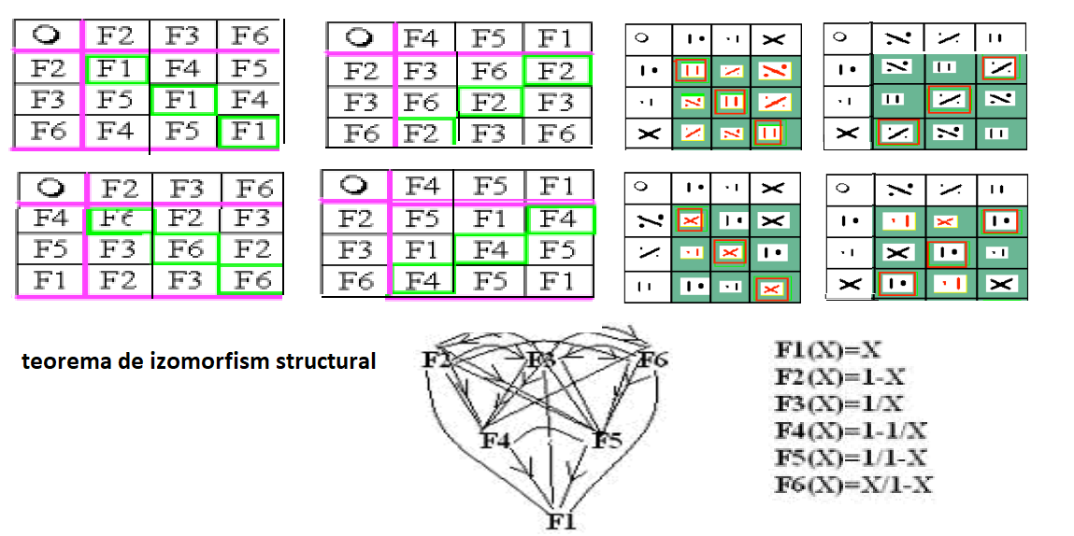
Substructurile formate însă repeta anumite paternuri generate in etapele anterioare, iar celelalte câmpuri colorate generează comportamente caracteristice nivelului de dezvoltare fractală algebrică a universului. La rândul lor aceste comportamente pot sau nu să fie asociate cu etapele ulterioare de dezvoltare. De exemplu timpul Cheiros (notat cu un dreptunghi) si cronos (notat cu doua segmente paralele orizontale) putem spune ca provin din fractalizarea pe nivel superior a f4 si f5 ce se găsesc in universul nostru pe ultima coloană a feedback-urilor simple.
La rândul său timpul cu cele doua componente putem afirma ca este la rădăcina comparabil cu f1 care este element neutru in grupul automorfismelor dreptei proiective.

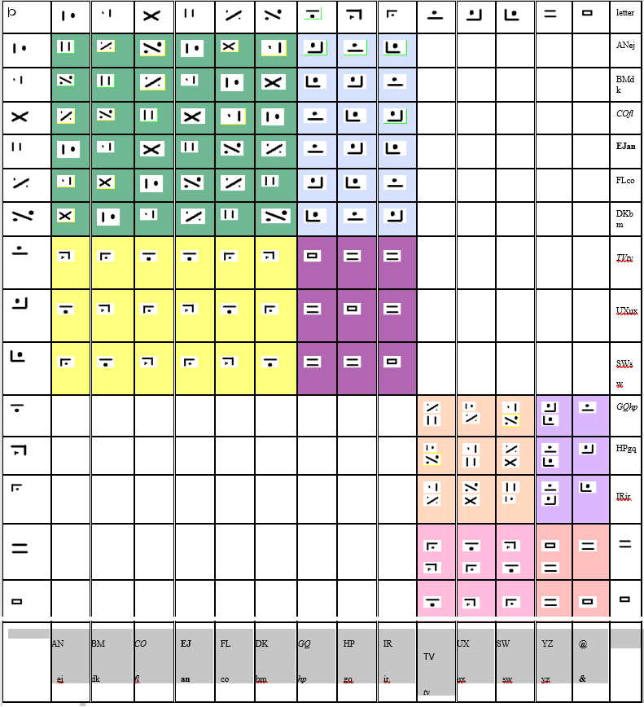
Schimbarea nivelului de complexitate lasă totuși o continuitate a funcționalităților inițiale, deși se modifică complet forma si modul de operare.

Această proprietate ne permite la o analizare atentă să facem estimări privind proprietățile structurale ale diferitelor nivele de complexitate. Schematic vorbind se obtine un anumit fel de holografie ce se generează intre nivele de fracyalizare, de tipul urmator la nivelul formelor si functionalitaților,
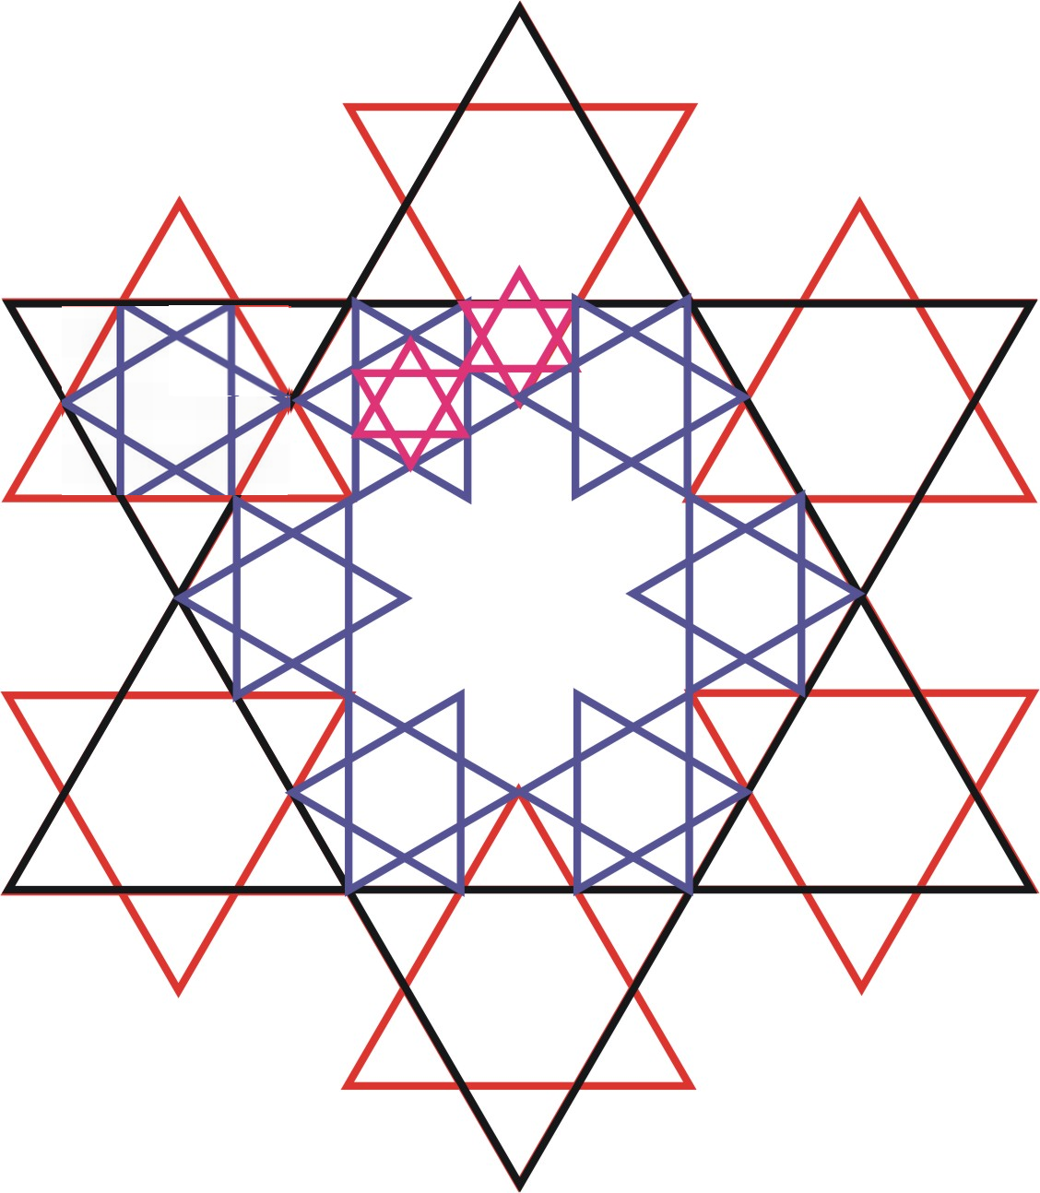

Cand aplicam pe sistemele complexe precum celula sau universul de asemenea vom descoperi caracteristic similare sistemice, dar nu vom putea descifra cu usurinta mecanismele din cauza modificarii dimensiunilor de referinta. Instrumentul de analiza in acest caz ramane spatiul coerent al informatiilor si tratarea semantica.

Dezvoltarea spatiului coerent al informatiei porneste de la fractolonii sustenabili conectati pe varfuri. La aceste structuri se observa pentru prima oara specializari de tip organic pentru diferiti fractoloni.

Specializarea organica se regaseste si in modelarea functionalitatilor fiintelor vii

